Общество с ограниченной ответственностью
“1С-Медицина-Регион”
Контракт № 180 от 25.11.2022 г.
Рабочая документация

Информационная система управления ресурсами медицинских организаций Тюменской области

ПОЛЬЗОВАТЕЛЬСКАЯ ИНСТРУКЦИЯ

Разработка модуля интеграции ИС УРМО ТО с системой
«Персональные медицинские помощники»

«1С:Медицина.Больница»

На 9 листах

г. Тюмень
2022 г.
ООО «1С-Медицина-Регион».
Контракт № 180 от 25.11.2022 года на оказание услуг по развитию Информационной системы управления ресурсами медицинских организаций Тюменской области в медицинских организациях Тюменской области.

Содержание
1 Основание разработки инструкции 3
2 Пользовательская настройка Системы 3
3 Пользовательская инструкция 3

1 Основание разработки инструкции
Данная инструкция разработана для пользователей Информационной системы управления ресурсами медицинских организаций Тюменской области в части разработки модуля интеграции ИС УРМО ТО с системой «Персональные медицинские помощники» в рамках программы экспериментального правового режима в сфере цифровых инноваций по направлению медицинская деятельность с применением телемедицинских технологий «Персональные медицинские помощники».
Основанием для разработки данного документа является Контракт № 180 от 25.11.2022 года на оказание услуг по развитию Информационной системы управления ресурсами медицинских организаций Тюменской области в медицинских организациях Тюменской области, а именно раздел 3.1 Описания объекта закупки (приложение № 1 к Контракту).

2 Пользовательская настройка Системы
От пользователя никаких настроек системы не требуется.

3 Пользовательская инструкция
Пользователю необходимо зайти в периферийную базу и в подсистеме «Персональные медицинские помощники» нажать на ссылку «Ресурсы». В открывшемся окне нажать кнопку «Создать» (Рис.1).
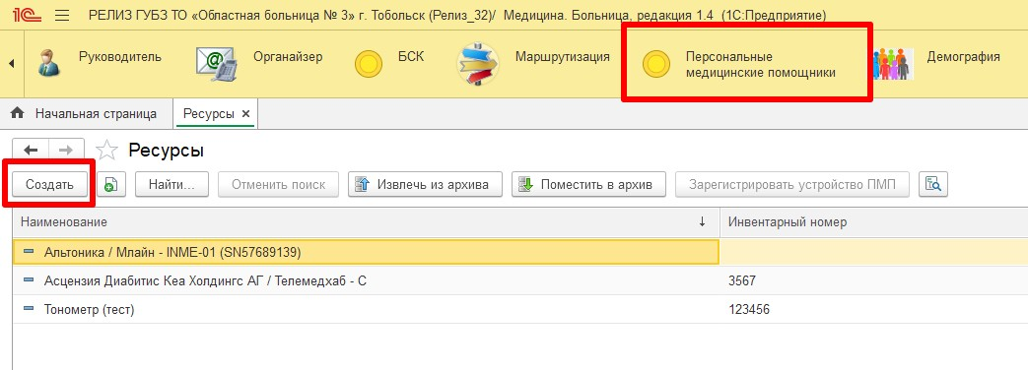
Рис. 1 – Справочник «Ресурсы»

В открывшейся форме заполнить данные о приборе (Рис.2). Поле «Серийный номер» является обязательным - по нему осуществляется поиск устройства на платформе ПМП. Часть полей такие как: Наименование, Полное наименование и Производитель могут быть изменены на данные с сервиса ПМП.
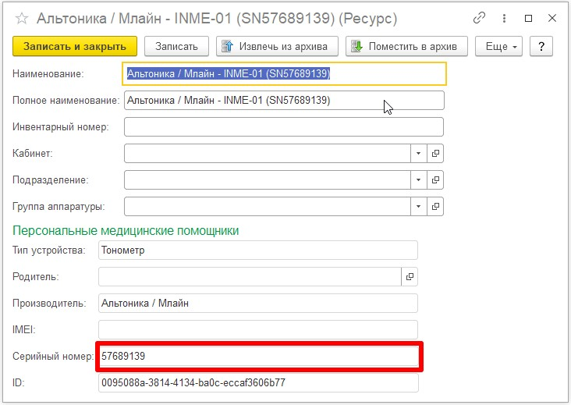
Рис. 2 – Заведение прибора в МИС
После заполнения формы нажимаем кнопку «Записать и закрыть». Прибор отобразился в табличной части справочника «Ресурсы». Далее необходимо выделить данный прибор и нажать кнопку «Зарегистрировать устройство ПМП» (Рис.3).
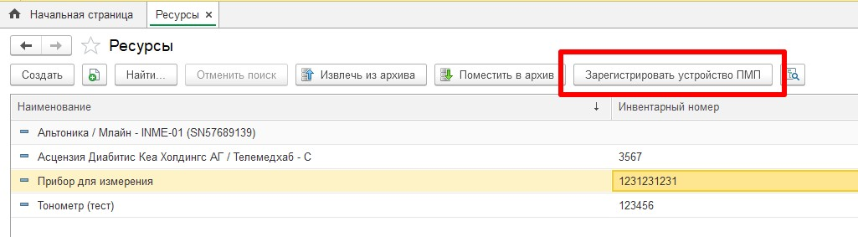
Рис. 3 – Регистрация прибора на платформе ПМП
В случае успешной регистрации будет выведено сообщение «Прибор успешно зарегистрирован на платформе ПМП», в случае неуспешной регистрации сообщение будет «Прибор с таким серийным номером на платформе ПМП не зарегистрирован». После успешной привязки изменение данных устройства становится недоступно.
Под правами врача амбулатории либо врача стационара открыть медицинский документ и по кнопке «Еще» выбрать «Заказ на мониторинг ПМП». В открывшейся форме списка нажать «Создать» (Рис.4). Новый заказ на мониторинг имеет статус «Подготовка».

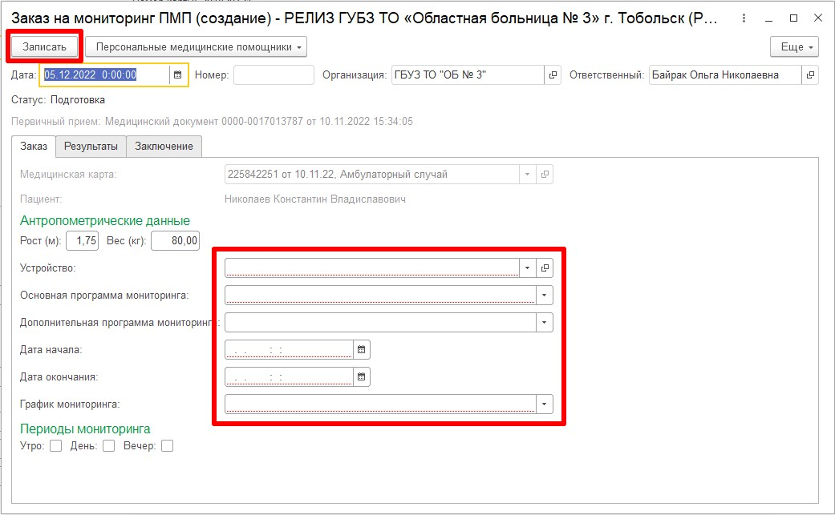
Рис. 4 – Создание заказа на мониторинг ПМП
В открывшейся форме параметры роста и веса переносятся из показателей здоровья пациента (с возможностью редактирования), в поле устройство выбираем прибор из справочника «Ресурсы», заполняем необходимые поля для проведения мониторинга и нажимаем кнопку «Записать». Далее в контекстном меню кнопки «Персональные медицинские помощники» выбираем «Заказ на мониторинг ПМП» (Рис.5). Документ получает статус «Заказан».
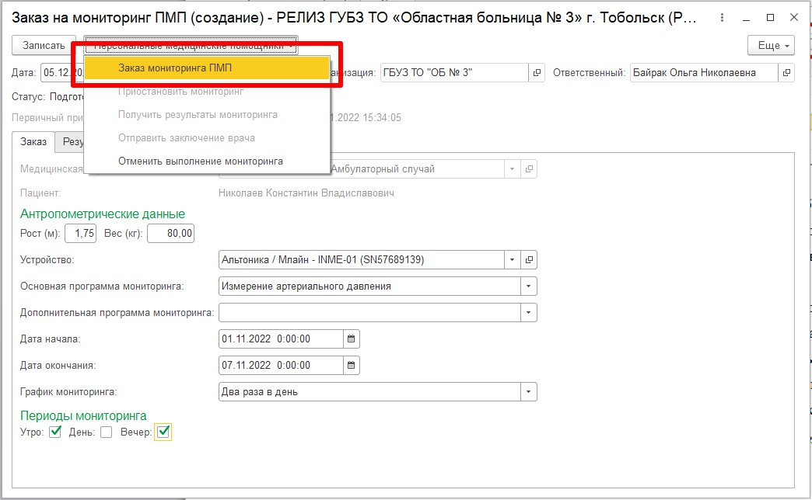
Рис. 5 – Регистрация документа в системе ПМП
Врач не может внести какие-либо изменения в данные пациента, измерительного устройства, программы и расписания мониторинга для уже отправленного заказа.
Пациентом проводится серия измерений, в соответствии с программой мониторинга, после этого данные измерений с платформы, передаются в интерфейс лечащего врача.
Чтобы получить данные результатов замеров, лечащий врач открывает назначенную программу мониторинга, далее по кнопке «Персональные медицинские помощники – Получить результаты мониторинга» загружает данные в МИС. С результатами измерений прибора и дневников наблюдения врач может ознакомиться на соответствующей вкладке «Результаты» (Рис.6).
По кнопке получения результатов мониторинга статус заказа меняется на «Получены результаты», если программа мониторинга была успешно завершена, «Выполняется» - если получены первые результаты, но выполнение мониторинга продолжается, «Приостановлен» - если после даты начала мониторинга не было зарегистрировано измерений прибора в течение длительного периода, «Испорчен» - если в процессе выполнения программы произошла ошибка.
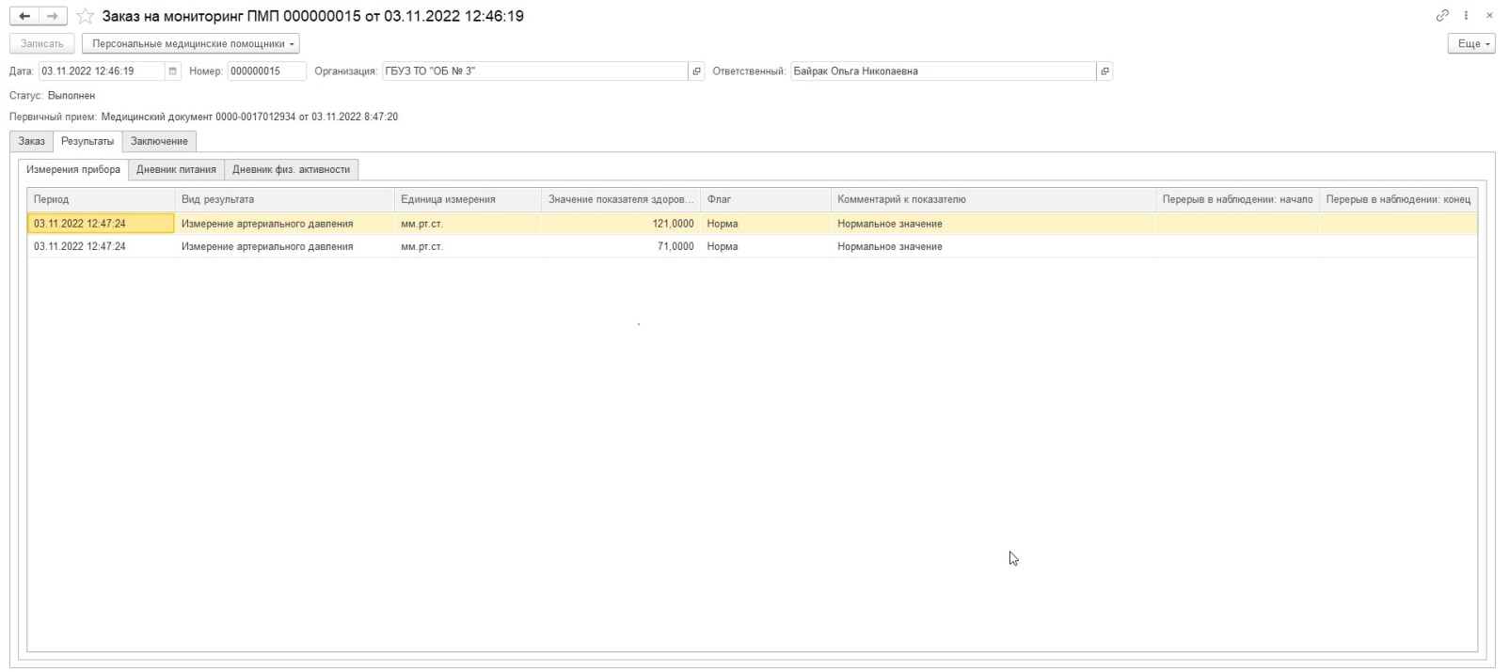
Рис. 6 – Просмотр результатов измерений
На основании полученных результатов измерений врач формирует заключение по программе мониторинга пациента и отправляет его в сервис ПМП.
Пользователь создаёт медицинский документ «Заключение по результатам мониторинга ПМП». При открытии этого медицинского документа будет попытка найти документ мониторинга со статусом «Получены результаты», ссылающийся на выбранную медицинскую карту. В созданный документ подтянется ранее выполненный мониторинг ПМП для данного пациента. В табличной части отобразятся полученные результаты с возможностью ввода комментария врача (Рис.7).
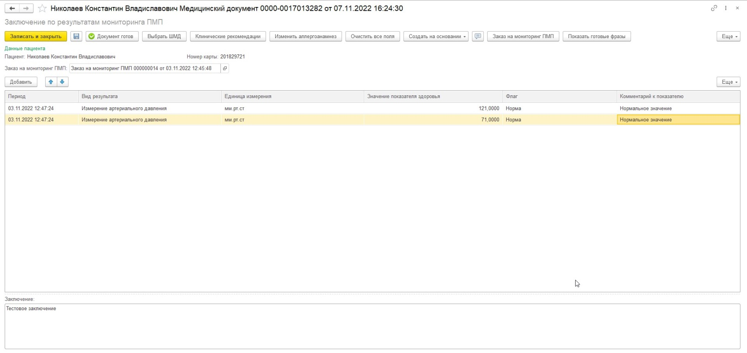
Рис. 7 – Просмотр результатов измерений
После установления готовности документа он привяжется к заказу на мониторинг. В форме заказа документа его можно будет просмотреть и отправить в качестве заключения в систему ПМП. Обратите внимание, что команды прикрепления документа из файла становятся недоступны (Рис.8).
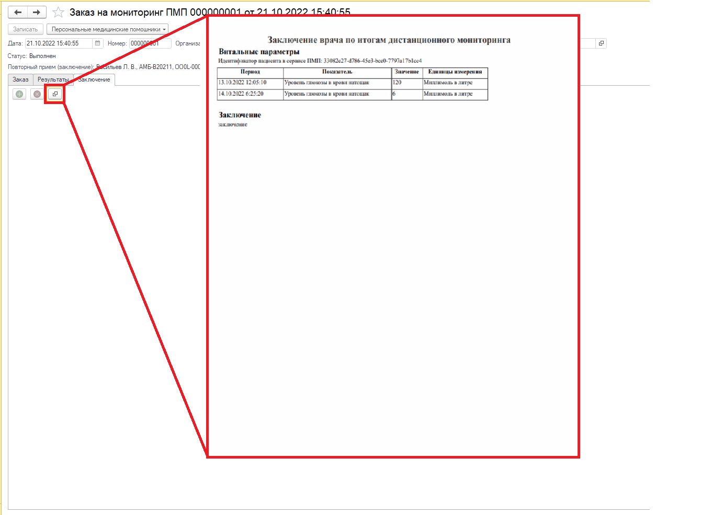
Рис. 8 – Просмотр заключения отправленного на платформу ПМП

Есть возможность на основе полученных результатов измерений и дневников наблюдения, оформить заключение в формате PDF и на вкладке «Заключение» кнопкой «» прикрепить файл к документу. Ранее прикреплённые файлы можно просмотреть по кнопке «». Удалить ошибочно загруженный файл врач может кнопкой «» (Рис.9).
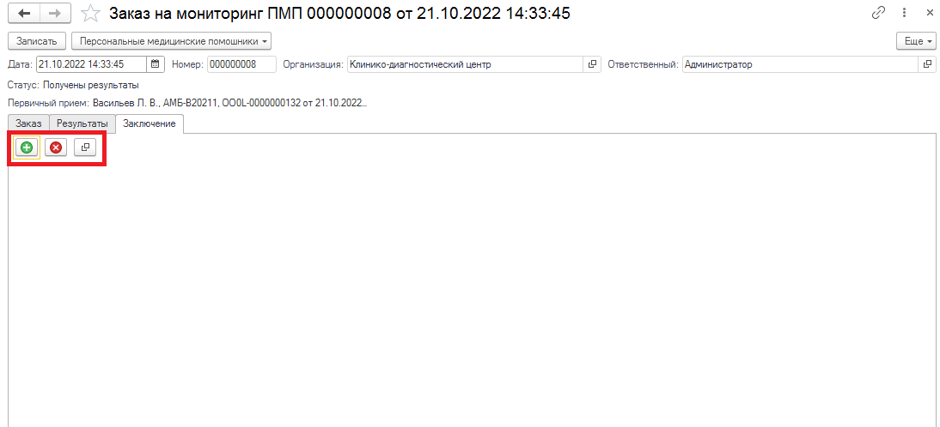
Рис. 9 – Прикрепление файла в формате PDF на платформу ПМП
Сформированное и добавленное в документ заключение лечащий врач командой «Персональные медицинские помощники – Отправить заключение врача» отправляет заключение и завершает программу мониторинга (Рис.10). Документ заказа приобретает статус «Выполнен».
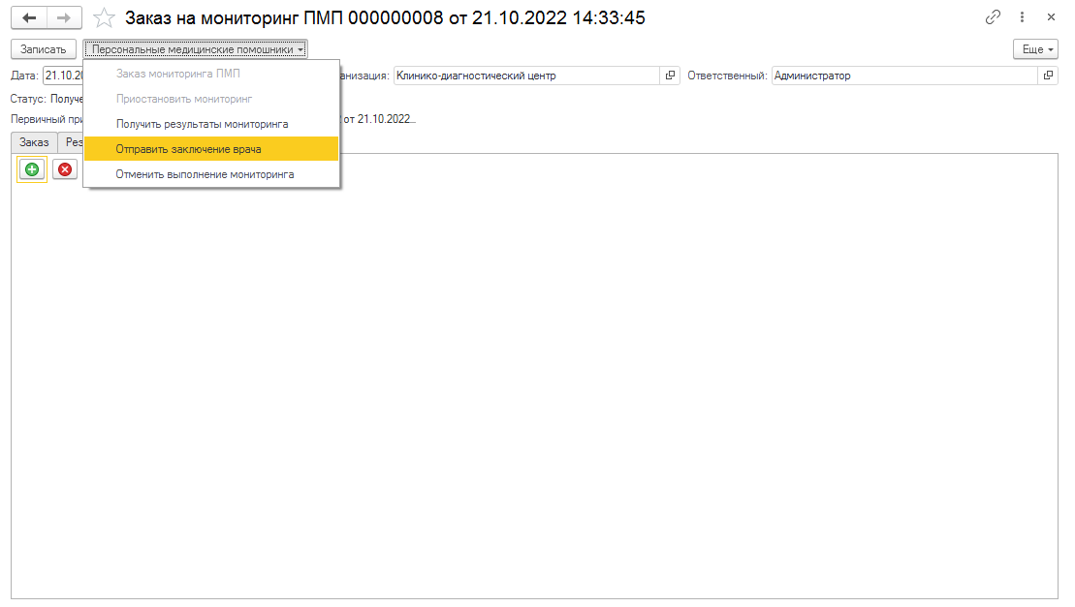
Рис. 10 – Отправка заключения на платформу ПМП
Документ заказа со статусом «Выполнен» доступен только для чтения. Врач не сможет внести в него какие-либо изменения после отправки файла заключения.
Врач может отменить выполнение программы мониторинга до её начала по команде «Персональные медицинские помощники – Отменить выполнение мониторинга», либо воспользоваться этой командой после успешного выполнения программы, чтобы удалить полученные результаты из конфигурации и присвоить документу статус «Испорчен».
Документ со статусом «Испорчен» доступен только для чтения. Врач не сможет внести в него какие-либо изменения после отмены программы мониторинга.
Для документов со статусом «Выполняется», при необходимости, врач может приостановить выполнение мониторинга. Для этого он может запустить команду «Персональные медицинские помощники – Приостановить мониторинг». Документ получит статус «Приостановлен».
Мониторинг в статусе «Приостановлен» врач может возобновить командой «Персональные медицинские помощники – Возобновить мониторинг». После выполнения команды документ получит статус «Выполняется».

